SAM : TD2

Suite Exercice 4 (TD1)

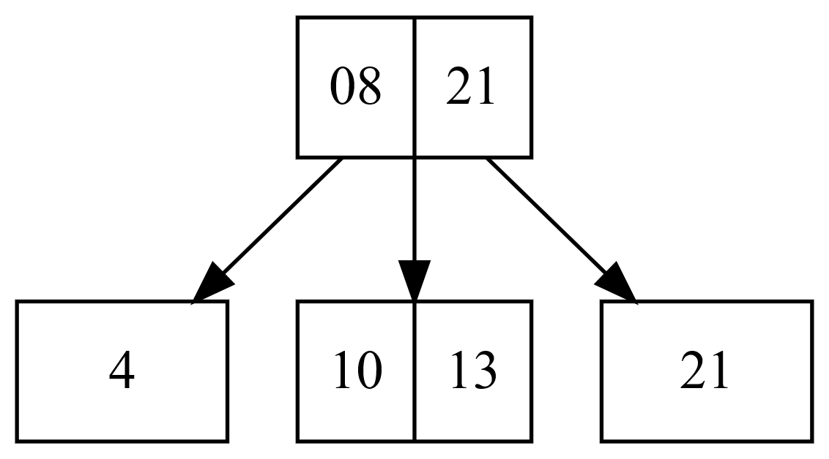2)

On veut insérer 8 dans F2 (10|13) qui est pleine donc il y a un éclatement. On crée F2a. On réparti les valeurs : 8 et 10 dans F2 et 13 dans F2a. On accroche F2a dans l’arbre (on insère 13 dans N1). Comme N1 est pleine, il y a un éclatement. On crée N1a et on réparti les valeurs 8 et 13 dans N1 et 21 dans N1a. Puis on crée une nouvelle racine pour accrocher N1a en insérant la valeur 13.

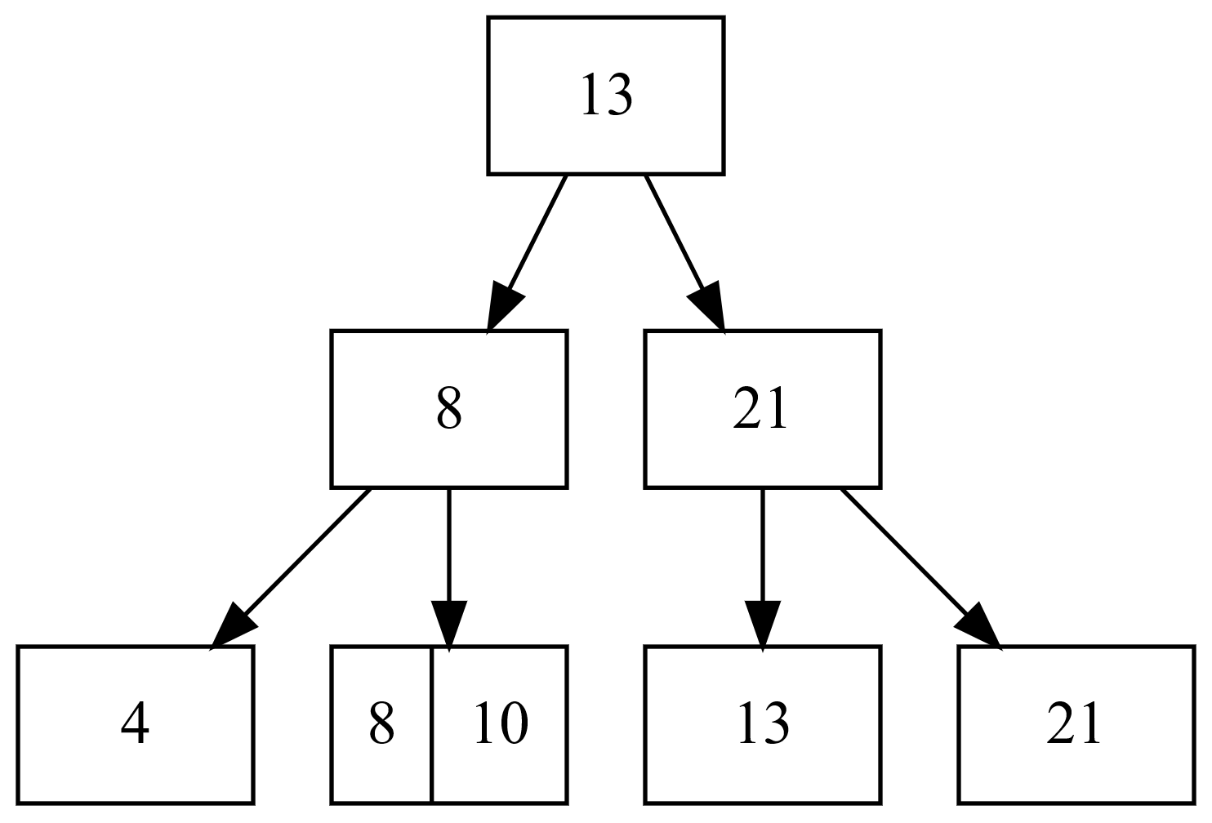

3)

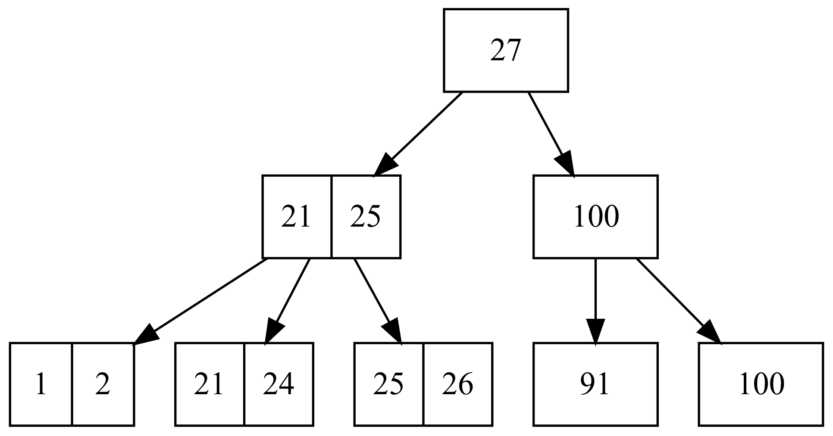

On supprime 91. On n’essaie pas de redistribuer à gauche car il n’y a pas de feuilles à gauche du même père. On ne distribue pas à droite car la feuille n’a qu’une valeur. On fusionne F(25|26) avec F(100). On réparti les valeurs 25 dans la racine et 21 et 27 dans les deux fils.

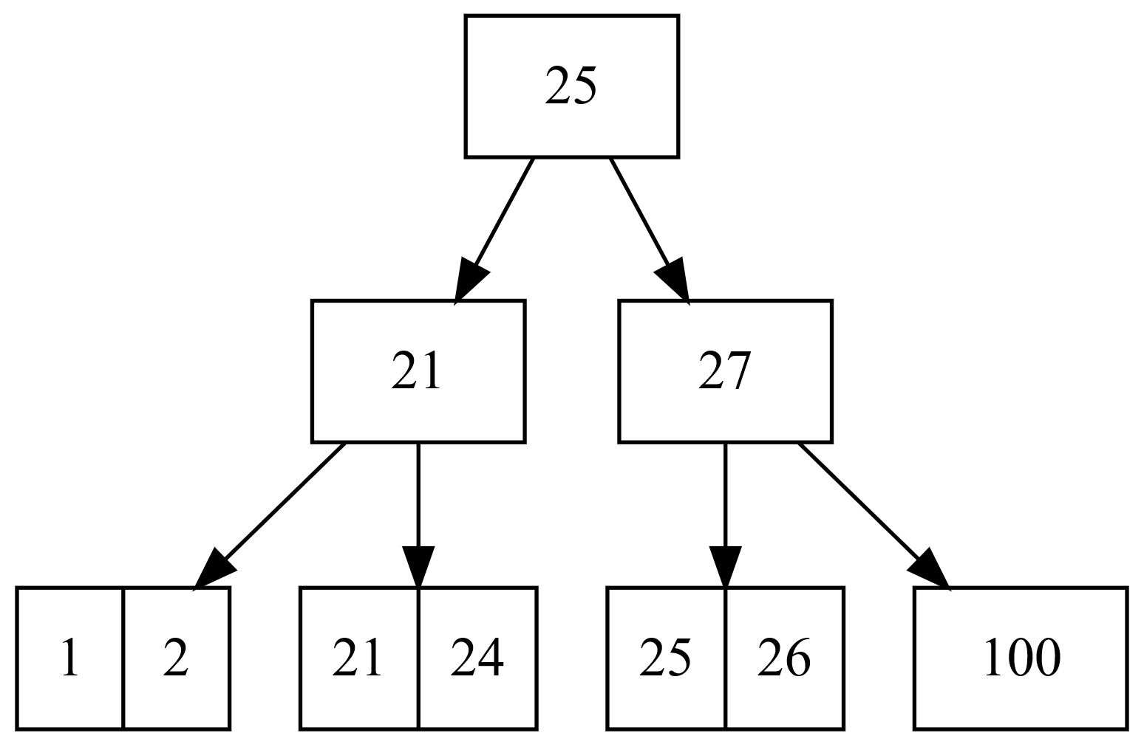

Exercice 2 (TD2)

1. T1 a 8 cases (PG=3) et 8 paquets (PL=3 dans chaque paquet)

Supprimer 19 dans le paquet Pi tel que

i=19 mod 2PG = 19 mod 8 = 3

P3 est vide, fusion car (PL=PG)

Fusion de P3 et P7 : - supp P3

* P[3]=P7
* PL=3-1=2

1. R[A,B] PG=1

A(24) PL=1

B(1,23) PL=1

Insérer 3 dans Pi tel que i=3 mod 2 = 1

Pr = B

Mais B est plein, éclatement (diapo 57, cas 3)

On double le répertoire.

R[A,B,A,B] PG =2

On crée le paquet C et on le met à R[3]

R[A,B,A,C]

On réparti les valeurs : 1 dans B, 23 et 3 dans C

A(24) PL=1

B(1) PL=2

C(3,23) PL=2

1. On veut insérer 7 dans R[7 mod 4]=R[3]=C

Eclatement car PL=PG=2

On double le répertoire.

R[A,B,A,C,A,B,A,C] PG =3

On crée le paquet D et on le met à R[7]

R[A,B,A,C,A,B,A,D]

On réparti les valeurs : 3 dans C, 23 et 7 dans D

A(24) PL=1

B(1) PL=2

C(3) PL=3

D(7,23) PL=3

1. R[A,B,A,C] PG =2

A() PL=1

B(1,5) PL=2

C(3,7) PL=2

1. P0(4,8)

P1(1)

P2(10,14)

P3(15)

H0(x) = x mod 4

H1(x) = x mod 8

Occup = 6/8 = 75%

p=0, n=4

Insérer 22 dans quel paquet ?

H0(22)=2 (>=p)

Mais P2 est plein. On créer un paquet P2a(22) pour gérer le débordement de P2.

Occup = 7/8 > 75% donc on éclate le paquet Pp=P0

On crée le paquet P4 et on réparti 4 dans P4 et 8 dans P0 en utilisant H1.

P0(8)

P1(1)

P2(10,14) -> P2a(22)

P3(15)

P4(1)